Estimadas Familias de CRIA ¡Un cordial saludo para todos!
Queremos comenzar expresando nuestro más sincero agradecimiento por la cálida y positiva acogida que nos han brindado desde que asumimos la cafetería escolar. Su apoyo nos llena de motivación y alegría. Nuestro compromiso es seguir sirviéndoles con el mismo cariño y calidad que nos han caracterizado en estos primeros meses.
Con el objetivo de mejorar nuestro servicio y organización para este segundo semestre, nos complace presentarles nuestro nuevo esquema de pagos.
📋 Segundo Semestre (Enero - Junio 2026):
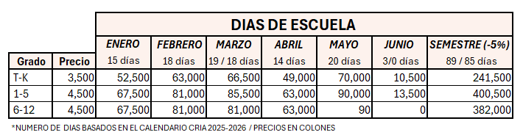
1-Precios:
Semestral: 5% de descuento.
Mensual: 4,500 colones multiplicado por el número de días.
Diario: 5,000 colones.

2-Fecha de pago: si el pago es mensual debe realizarse antes del quinto día del mes.
3-Formas de pago:
Virtual: Transferencia o SINPE (enviar comprobante),
Presencial: Efectivo o Tarjeta (cafetería)

4-Beneficio del sistema:
Asegurar los alimentos de sus hijos,
Agilizar la fila para recogerlos.

Además, para quienes deseen tener un mayor control en el consumo de snacks de sus hijos, ya implementamos el sistema de brazaletes prepago. Solo necesitan recargarlos en la web:
👉 Recargas en línea
Asimismo, inicialmente las recargas también se pueden realizar directamente en la cafetería.

Nuevamente, ¡GRACIAS POR SU CONFIANZA! Estamos muy emocionados de ser parte de la comunidad de CRIA y contribuir al bienestar de sus hijos.
Con todo aprecio,
El equipo de Pura Vida Lunch & Snacks
📱 WhatsApp +506 72945849
Correo electrónico criacafeteria@gmail.com
Dear CRIA Families, Warm greetings to all!
We would like to begin by expressing our most sincere gratitude. The warm and positive welcome you have given us since we took over the school cafeteria fills us with motivation and joy. Our commitment is to continue serving you with the same care and quality that have characterized us in these first months.
With the goal of improving our service and organization for this second semester, we are pleased to introduce our new payment scheme
📋 New Payment Scheme - Second Semester (January - June 2026):
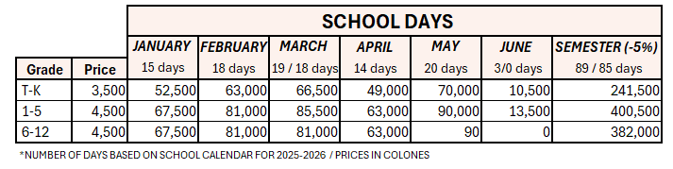
1. Frequency:
Payments semester: 5% discount
Monthly: 4,500 colones each.
Daily: 5,000 colones.

2. Due Date: The payment for each month must be made before the 5th day of the current month.
3. Payment Methods:
· Bank transfer, SINPE (send the voucher)
· Cash payment or credit card at the cafeteria

4. Benefits of this system:
· Guarantees your child's spot and service for the entire month or semester
· Streamlines the process at the service line.

Additionally, for those who want to have greater control over their children's snack consumption, we have prepaid bracelets; you just need to recharge them on the website:
👉 Recargas en línea
... or make a payment at a cafeteria to load your bracelet.
Once again, THANK YOU FOR YOUR TRUST! We are thrilled to be part of the CRIA community and to contribute to your children's well-being.
Sincerely,

The Pura Vida Lunch & Snacks Team
WhatsApp +506 72945849
Email criacafeteria@gmail.com

PAYMENT OPTIONS
BANCO NACIONAL DE COSTA RICA

COLONS 200-01-193-018382-9
IBAN CR69 0151 1932 0010 1838 21
*WE ALSO ACCEPT CASH OR CREDIT CARD AT THE COUNTER
*You can pay by SINPE 506-7294 5849
* International transfers may generate an additional cost from banks to customers

OPCIONES DE PAGO
BANCO NACIONAL DE COSTA RICA

COLONES 200-01-193-018382-9
IBAN CR69 0151 1932 0010 1838 21
*SE ACEPTA CASH O TARJETA DE CREDITO EN LA CAFETERIA
*SINPE al 506-7294 5849
*Transferencias internacionales pueden generar costos adicionales

